

**每日市场报告**

**2025年3月27日** 

 **市场综述**

美国三大股指全线收跌，道指跌0.31%报42454.79点，标普500指数跌1.12%报5712.2点，纳指跌2.04%报17899.01点。美元指数涨0.31%报104.54，非美货币普遍下跌，欧元兑美元跌0.37%报1.0752，英镑兑美元跌0.42%报1.2888，美元兑日元涨0.46%报150.60，离岸人民币对美元跌132个基点报7.2790。国际油价全线上涨，美油5月合约涨1.36%，报69.94美元/桶。布油6月合约涨1.31%，报73.34美元/桶。国际贵金属期货小幅收涨，COMEX黄金期货涨0.02%报3026.6美元/盎司，COMEX白银期货涨0.07%报34.21美元/盎司。ICE原糖主力合约跌0.72%报19.37美分/磅，ICE棉花主力合约涨0.92%报65.74/磅。

图表1：全球主要股指涨跌幅（%）

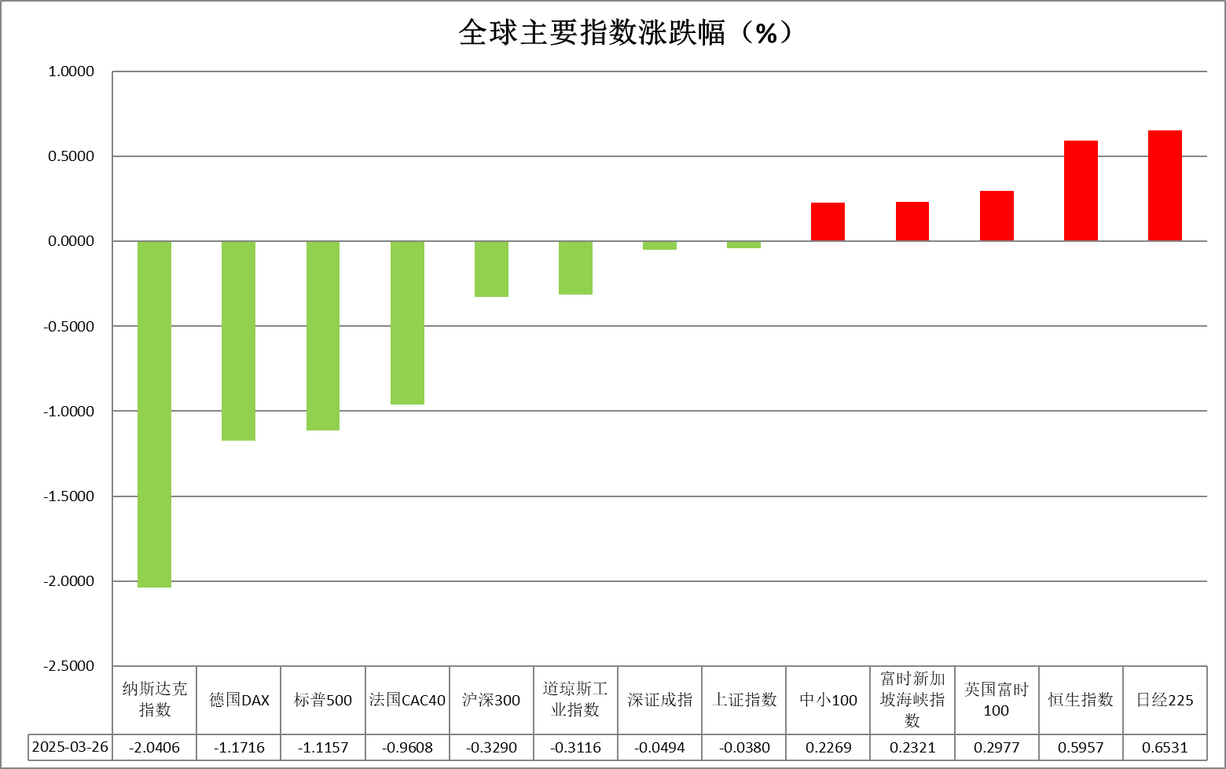

资料来源：公开资料整理、瑞达国际

* **消息回顾**

【美国总统特朗普表示，将对所有未在美国制造的汽车征收25%的关税；将对制药行业和木材征收关税。25%的关税是在现有关税（目前汽车关税通常为2.5%）的基础上征收的。如果零部件是在美国生产的而整车不是，那么这些零部件将不受关税影响。汽车关税将于4月2日生效，将于4月3日开始征收。在许多情况下，征收的关税低于（其他国家）对美国的关税；汽车关税将是永久性的。】

【美联储古尔斯比警告称，如果美国债券市场投资者开始预期更高通胀，将构成“重大危险信号”,可能彻底打乱央行降息计划。由于关税政策带来新的不确定性，美联储的下一次降息可能需要比预期更长的时间。】

【美联储穆萨莱姆表示，不认为经济衰退即将到来；预计到2027年通胀率将回落至2%。】

【美国2月耐用品订单初值环比升0.9%，预期下降1%，前值上修至增长3.3%。不含国防和飞机的耐用品订单则下降0.3%，为四个月来首次下降。】

【英国财政大臣里夫斯公布政府春季预算案,今年GDP增长预期由2%下调至1%，通胀率预期由2.6%上调至3.2%。英国预算责任办公室计划在2025/26年度发行2992亿英镑国债，略低于市场预期的3040亿英镑。】

【英国2月CPI意外降温，当月CPI同比升2.8%，市场预期为持平于3%。当月零售物价指数升幅也低于市场预期。货币市场增加对英国央行降息的押注。】

【日本央行行长植田和男重申政策立场，即如果其经济前景得以实现，将继续加息。但他并没有就日本央行下次加息的时间给出任何明确暗示，并称通胀还没有达到日本央行所寻求的2%的目标。】

 **今日关注**

|  |  |
| --- | --- |
| 时间 | 数据/事件 |

|  |  |  |
| --- | --- | --- |
| 2025/03/27 | 20:30 | 美国至3月22日当周初请失业金人数(万人) |
|  |  | 美国第四季度实际GDP年化季率终值 |
|  |  | 美国第四季度实际个人消费支出季率终值 |
|  |  | 美国第四季度核心PCE物价指数年化季率终值 |
| 2025/03/27 | 22:00 | 美国2月成屋签约销售指数月率 |
| 2025/03/27 | 22:30 | 美国至3月21日当周EIA天然气库存(亿立方英尺) |
| 2025/03/27 | 待定 | 乌克兰总统泽连斯基与欧洲主要领导人举行会谈 |

* **观点汇总**

**美元指数**

隔夜，美元指数涨0.31%报104.54，非美货币普遍下跌，欧元兑美元跌0.37%报1.0752，英镑兑美元跌0.42%报1.2888，美元兑日元涨0.46%报150.60。宏观数据方面，美国2月耐用品订单环比增长0.9%，预期下降1%，前值为3.20%。本次耐用品订单数据超预期增长，主要受到飞机订单所推动，核心订单增长仍略显疲软。当前企业在特朗普关税政策前景不明朗的情况下仍保持观望，尤其是对新一轮关税可能带来的供应链调整和成本上升风险持谨慎态度。关税方面，特朗普计划将于4月2日后立即征收高达50%的关税，并立即对进口汽车征收关税，多国央行就贸易战提出经济风险警示，下调经济增速预期，全球贸易格局的不确定性日益增长。在此情形下，美元近期的走势展现出一定韧性，多数非美货币持续回调。特朗普此前声明对等关税将“针对性”展开，部分国家和行业或获得关税豁免，但考虑到特朗普口风善变，市场情绪仍将受到政策不确定性的扰动，美元短期内震荡看待为主。欧元区方面，瑞士3月ZEW投资者信心指数录得-10.7，前值为3.4，关税带来的经济减缓预期已对投资者信心造成负面影响。由于美欧关税摩擦的可能性依然存在，市场对欧元区经济下行风险的担忧升温。欧洲央行多位官员近期暗示，如外部环境恶化，不排除再次降息以提振经济，此前欧洲央行行长拉加德警示经济增长风险但淡化通胀压力，暗示不会通过加息应对关税冲击，整体基调仍偏鸽派，欧元短期内震荡看待。日本央行行长上田和夫表示，若经济预测如期实现，央行将继续上调基准利率，逐步退出宽松货币政策。当前日本经济虽存局部疲软，但整体呈现温和复苏态势。日本通胀持续上行，食品价格的飙升或造成持续的通胀压力，日本央行有望维持鹰派利率基调，为日元提供阶段性支撑。

图表1：美元指数走势图

图表

AI 生成的内容可能不正确。

资料来源：Wind、瑞达国际

**S&P500**

截至3月26日，标普500指数下跌1.12%至5712.2点；迷你标普500主力合约下跌1.32%至5754.75点。货币政策层面，美联储古尔斯比警告称，如果美国债券市场投资者开始预期更高通胀，将构成“重大危险信号”，可能彻底打乱央行降息计划。由于关税政策带来新的不确定性，美联储的下一次降息可能需要比预期更长的时间。关税政策上，特朗普表示，将对所有未在美国制造的汽车征收25%的关税；将对制药行业和木材征收关税。此外，有知情人士透露，美国可能会在几周内对进口铜征收关税。贸易战在日益扩大中，关税带来的通胀上行风险，或影响美联储降息进程。整体来看，一系列经济数据疲软或暗示美国经济面临下行风险，同时，持续不断的关税冲突也影响市场情绪。策略上，建议逢高沽空。

图表2：S&P500走势图

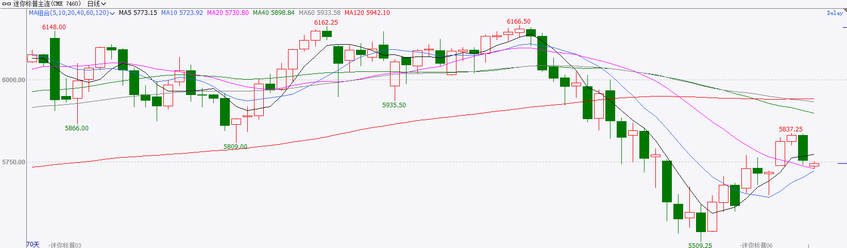

资料来源：Wind、瑞达国际

**富时中国A50**

截至3月26日，富时中国A50指数下跌0.44%至13402.49点；新交所富时A50期指主力合约下跌0.21%至13414点。国内方面，经济基本面，1-2月份，国内消费、投资增速均较去年12月明显上升，同时，房地产在稳住楼市的政策下有明显修复。结合此前公布的PMI、通胀等一系列数据，2025年1-2月份国内经济开局良好。政策端，央行货币政策委员会第一季度例会，指出要择机降准降息。自2024年底中央经济工作会议后，央行已多次指出择机降准降息，后续降准或有望率先落地。整体来看，虽然3月份LPR维持不变，但美联储在会后声明中表现出鸽派态度，且点阵图仍预期年内降息两次，后续随着美联储下调政策利率，也将为国内宽松货币政策提供施展空间。目前，上市公司开始进入年报披露阶段，市场关注点由政策面转向上市公司基本面，短期股指或维持震荡。策略上，建议暂时观望。

图表3：富时中国A50走势图

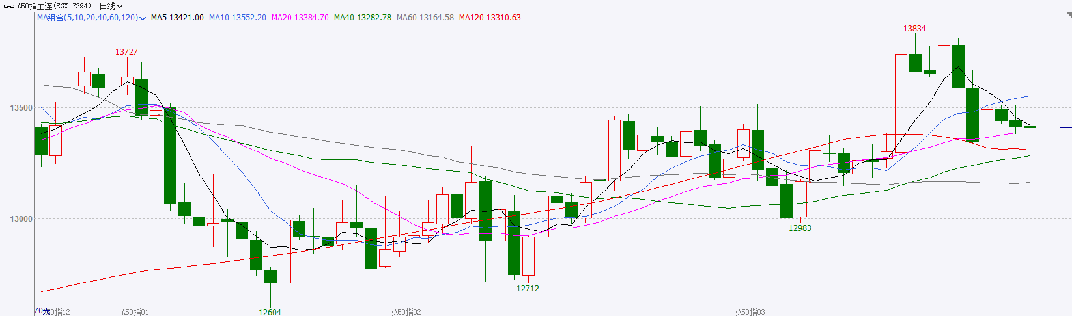

资料来源：Wind、瑞达国际

**铜**

隔夜COMEX铜冲高回落，报收5.2405美元/磅，涨跌幅+0.58%。国际方面，美联储穆萨莱姆：鉴于经济持续增长目前没必要急于降息，关税或导致持续通胀；古尔斯比：美债市场开始预期通胀水平将更高，这将是一个“重大危险信号”；卡什卡利：美联储应在政策不确定的情况下长期按兵不动，我们在降低通胀方面取得了很大进展，但仍有更多工作要做。就业市场依然强劲，最大的挑战是完成工作。国内方面，商务部发布支持国际消费中心城市培育建设若干措施，包括优化入境政策和消费环境、更好发挥免税店和离境退税政策作用等，支持上海、北京、广州、天津、重庆加快国际消费中心城市培育建设。库存方面，截至3月26日，COMEX铜库存为93805短吨，环比+58短吨；LME铜库存为216750吨，环比-3200吨；SHFE每日仓单139568吨，环比-3572。美元美债方面，特朗普准备最快在当地时间本周三宣布汽车关税后（现已宣布对所有进口汽车征收25%关税），美元指数持续上涨，最终收涨0.43%，报104.67。基准的10年期美债收益率收报4.3530%；对货币政策更敏感的两年期美债收益率收报4.0370%。操作建议，纽铜主力合约轻仓震荡偏多交易，仅供参考。

图表4：铜日线走势图

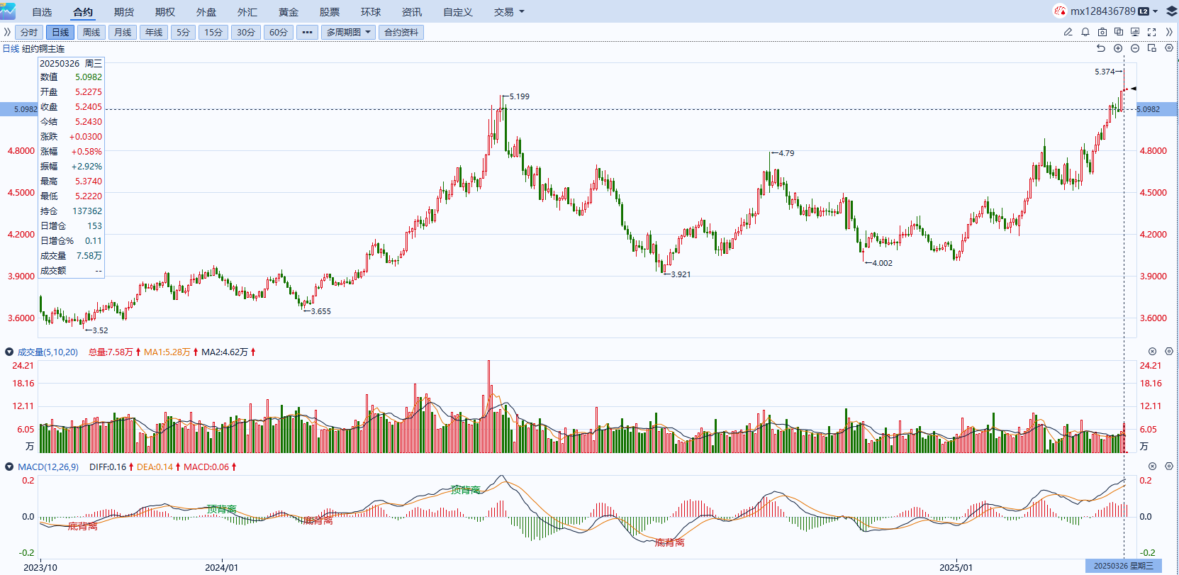

资料来源：Wind、瑞达国际

**黄金**

隔夜，海外贵金属期货小幅收涨，COMEX黄金期货涨0.02%报3026.6美元/盎司，COMEX白银期货涨0.07%报34.21美元/盎司。伴随对等关税即将实施，市场避险情绪持续抬升，但美元和美债收益率短线反弹压制金价上行，沪市贵金属高位震荡运行。地缘方面，美国周二与乌克兰和俄罗斯达成协议，暂停对海上和能源目标的攻击，华盛顿承诺将推动对莫斯科的一些制裁放松，略微减弱黄金避险属性。关税方面，美国总统特朗普表示，将于4月2日起对所有未在美国制造的汽车、制药以及木材在现有关税的基础上再额外征收25%的关税，进一步加剧市场担忧情绪。宏观数据方面，美国2月耐用品订单环比增长0.9%，预期下降1%，前值为3.20%。本次耐用品订单数据超预期增长，主要受到飞机订单所推动，核心订单增长仍略显疲软。当前企业在特朗普关税政策前景不明朗的情况下仍保持观望，尤其是对新一轮关税可能带来的供应链调整和成本上升风险持谨慎态度。展望未来，市场聚焦于本周五公布的PCE个人消费支出数据，若PCE数据出现放缓，联储票委或释放鸽派信号以提振降息进程，反之若PCE维持坚挺，美联储大概率将继续维持其谨慎观望的鹰派利率基调。白银方面，SLV ETF资金持续流入预示多头的看涨情绪，但考虑到白银需求仍处于弱周期，金银比仍处于阶段性高位，白银上行或仍将受到阻力。操作上建议，近期暂时观望为主，中长期逢低布局，COMEX黄金参考区间2900-3100美元，COMEX白银参考区间32-35美元。

图表5：COMEX黄金日线走势图

**图表, 直方图

AI 生成的内容可能不正确。**

资料来源：Wind、瑞达国际

**ICE原糖**

洲际交易所(ICE)原糖期货收跌，因供应前景向好，同时美元走强也施压于糖价。ICE 5月原糖期货合约收跌0.16美分，或0.8%，结算价报每磅19.35美分。巴西航运机构Wiiams发布的数据显示，截至3月19日当周，巴西港口等待装运食糖的船只数量为50艘，此前一周为47艘,港口等待装运的食糖数量为191.16万吨，此前一周为163.38万吨。在当周等待出口的食糖总量中，高等级原糖(VHP)数量为182.18万吨。根据Wiliams发布的数据，桑托斯港等待出口的食糖数量为103.5万吨，帕拉纳瓜港等待出口的食糖数量为60.34万吨。美糖主力价格关注上方压力23.0美分/磅，下方支撑17.5美分/磅。建议5月 ICE 期糖短期观望。

图表6：ICE美糖主力合约价格走势图及支撑位和阻力位

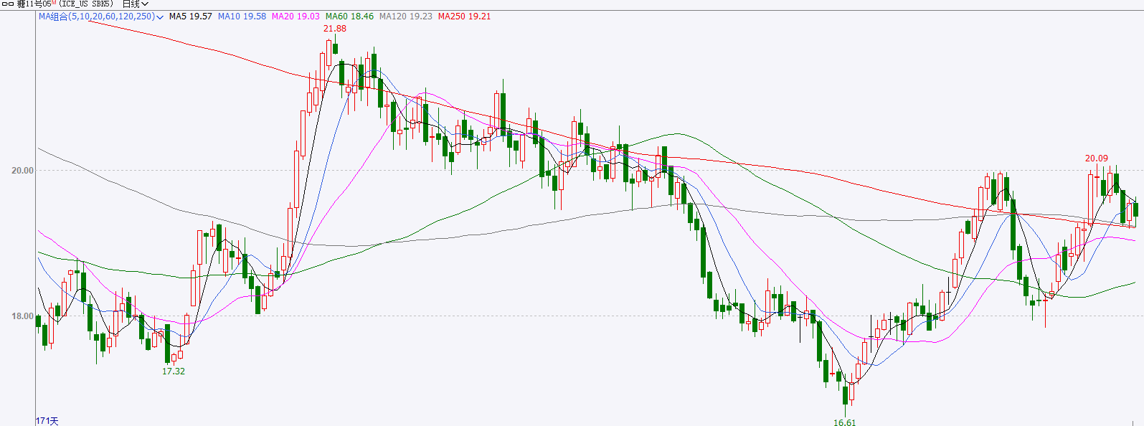

**ICE棉花**

洲际交易所(ICE)期棉收涨，受谷物市场上涨和原油价格走高提振。市场关注美国农业部周四将公布的周度出口销售报告ICE 5月期棉合约收高0.54美分或0.83%，结算价报每磅65.68美分。国际方面，3月20日(周四)，美国农业部(USDA)公布的出口销售报告显示，3月13日止当周，美国当前市场年度棉花出口销售净增10.11万包，较之前一周减少63%，较前四周均值减少59%。当周，美国下一市场年度棉花出口销售净增5.79万包。当周，美国棉花出口装船为35.10万包，较之前一周减少13%，较此前四周均值增加8%，其中，向中国大陆出口装船1.49万包。美棉主力价格关注上方压力70美分/磅，下方支撑60.0美分/磅。建议5月 ICE 期棉短期暂时观望。

图表7：ICE美棉主力合约价格走势图及支撑位和阻力位

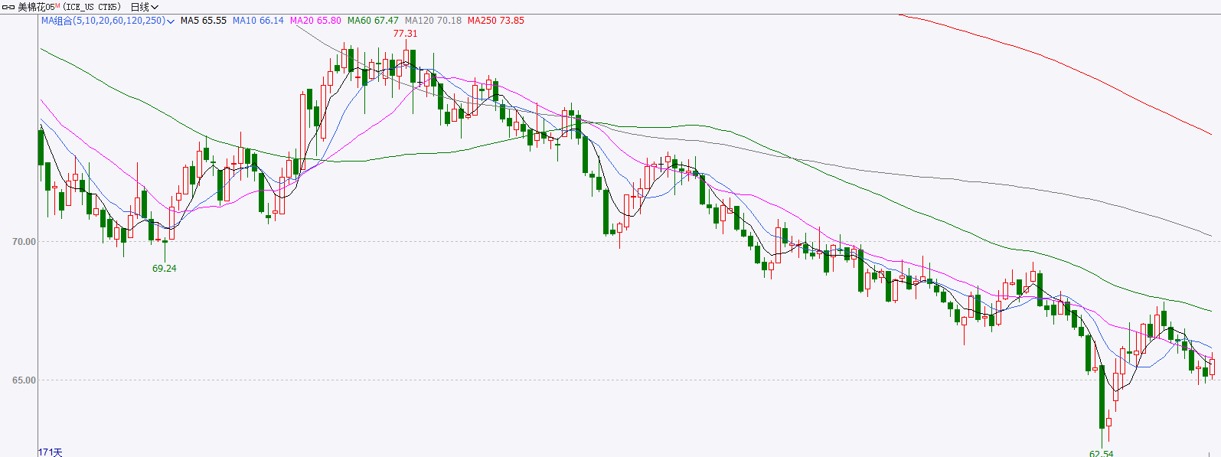

△ 免责声明

此报告由瑞达国际所编制。本报告采用之资料及意见均相信可靠及准确，但本公司并不对各分析或有关资料之可靠性及准确性作出全面性保证。本报告只供客户或读者作参考之用，客户或读者不应完全依靠本报告内容作为投资准则。

本报告之资料及意见如有任何更改，恕不另行通知。本报告并非及并无意图构成任何作价或招揽进行买卖本报告 提及的商品。本公司不会对任何因依靠本报告作出任何买卖而引致之任何损失承担任何责任。



24小时客服电话： 00852 - 25342000/86 - 13603059885

24小时传真电话： 00852 - 25632368

客服邮箱： cs@ruida- int . com

客服QQ： 203195058/2938472186

网址：www. ruida- int . com

地址: 香港湾仔菲林明道8号大同大厦17楼05 - 06室